Сохрани автомобиль от пожара

В современном мире на сегодняшний день практически каждый человек имеет свой личный автомобиль, но не стоит забывать о том, что автомобиль является источником повышенной опасности. Следует также отметить, что современные автомобили ненадежны по огнестойкости и могут полностью выгореть за считанные минуты.
Почему же горят автомобили? На самом деле причин возникновения возгорания в автомобиле довольно много, но, как правило, всему виной человеческий фактор.
Чаще всего пожар начинается в отсеке двигателя, реже – в салоне автомобиля, в редких случаях – в элементах ходовой части автомобиля от трения, к примеру, когда во время движения заклинивает какой-либо подшипник или колесо.
Особенно в период низкой температуры воздуха увеличивается количество пожаров, произошедших на автотранспорте. В морозы некоторые автомобилисты, особенно водители грузовиков, укутывают мотор кошмой, чтобы он не так быстро остывал во время остановки. В итоге тратится меньше топлива на прогрев двигателя. Но по правилам пожарной безопасности так делать нельзя. Такое одеяло, будь оно даже из негорючего материала, может сыграть с водителем злую шутку. Ткань соприкасается с мотором, нагревается и рано или поздно начнет дымить. Кроме того, велика вероятность, что кошма со временем может напитаться парами бензина, и тогда она уж точно вспыхнет вместе с автомобилем. Утеплять следует не мотор, а внутреннюю сторону крышки капота с помощью специальных теплоизоляционных материалов.

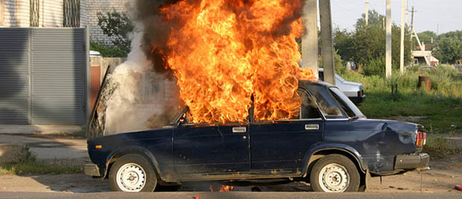

Очень часто машины горят из-за электронагревателей, используемых водителями для предпускового прогрева двигателя. Некоторые «умельцы» используют самодельные приборы, что, конечно же, недопустимо. У самодельных устройств может оказаться обычный шнур от комнатного удлинителя. В морозы у них трескается изоляция, которая рано или поздно приводит к короткому замыканию и пожару. Некоторые водители используют нагреватели большой мощности, чтобы мотор быстрее прогрелся. Однако это чревато перегревом и как следствие – возникновением пожара.
Настоятельно не рекомендуется заводить мотор с помощью паяльной лампы: ею греют картер двигателя либо открывают капот и прогревают воздух перед карбюратором, чтобы облегчить пуск двигателя. Пары бензина при этом могут очень легко воспламениться.
Кроме того, не стоит забывать и о «традиционных» причинах возгорания в автомобиле. Пожары часто происходят из-за неисправной электропроводки. Нередко автомобили начинают гореть из-за неправильной установки магнитолы или сигнализации. Не потушенная сигарета часто становится источником возгорания - в лучшем случае, останется только дырка в чехле на сиденье, в худшем - выгорит весь салон. Не стоит пренебрегать мерами пожарной безопасности и тем водителям, у которых в автомобиле уставлено газовое оборудование. Такое оборудование, хоть и считается относительно безопасным, требует постоянного контроля и ухода за ним.

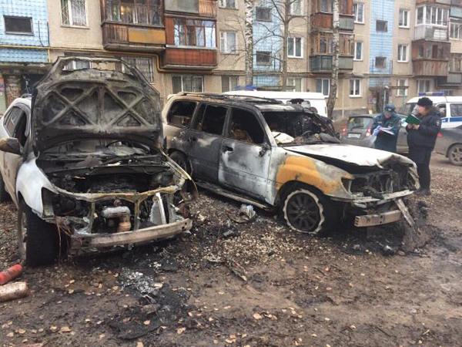

Чтобы предупредить и избежать возникновения пожаров на автотранспортных средствах водителям настоятельно рекомендуется:
- вовремя проходить техническое обслуживание;
- устанавливать магнитолу, сигнализацию, предпусковой подогреватель двигателя только в специализированных центрах;
- если стоит газовое оборудование, следует периодически проходить ТО в специализированной мастерской, а в случае появления запаха газа немедленно обращаться к специалисту;
- в салоне автомобиля всегда должен быть углекислотный огнетушитель с неистекшим сроком годности.

Сургутский пожарно-спасательный гарнизон

